МАСТЕР- КЛАСС
ИЗГОТОВЛЕНИЕ НАПОЛЬНОЙ ВАЗЫ ИЗ БУТЫЛИ
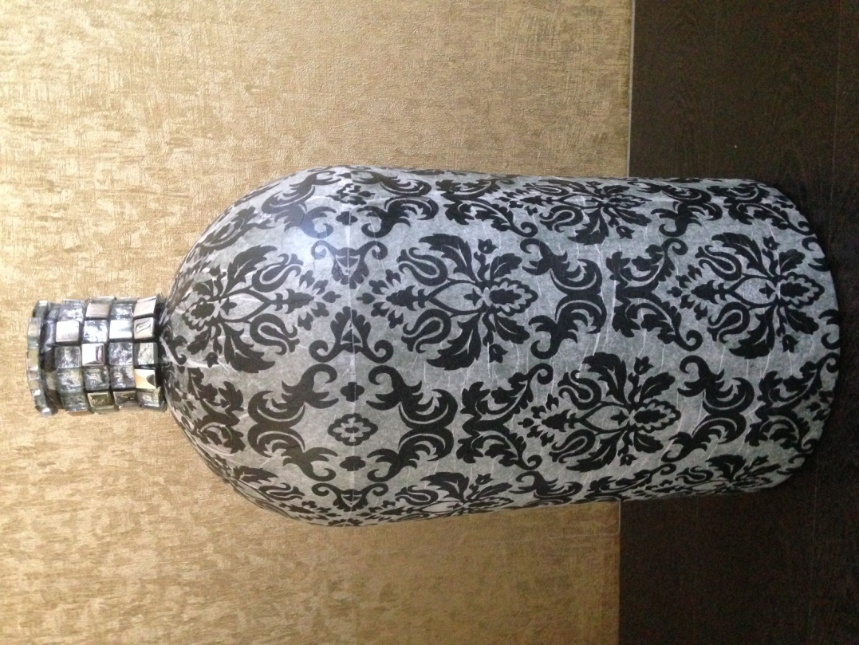
В ТЕХНИКЕ ДЕКУПАЖ

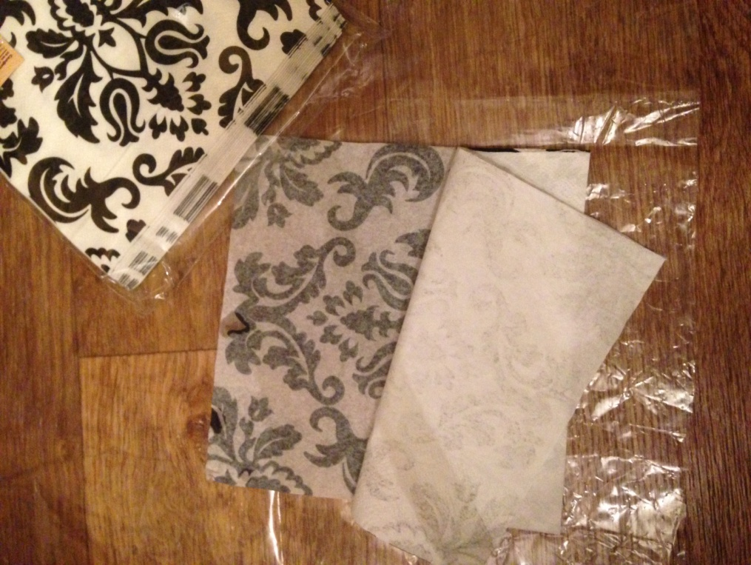

Для изготовления напольной вазы нам понадобится: бутыль стеклянная большого размера; салфетки бумажные, трехслойные; распылитель для воды, файл, лак для декупажа; кисть синтетическая, плоская.

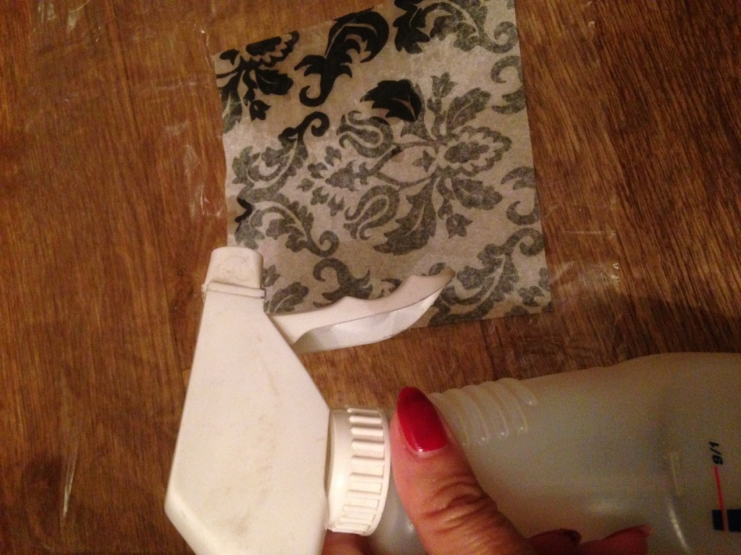

Отделяем верхний цветной слой трехслойной салфетки

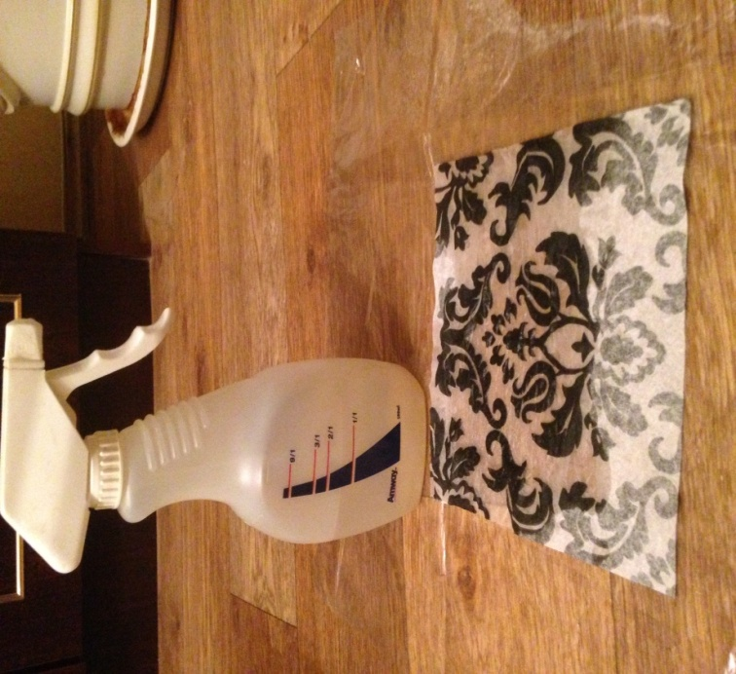

Выкладываем верхний слой салфетки на файл цветной стороной вниз; сбрызгиваем поверхность салфетки водой из распылителя

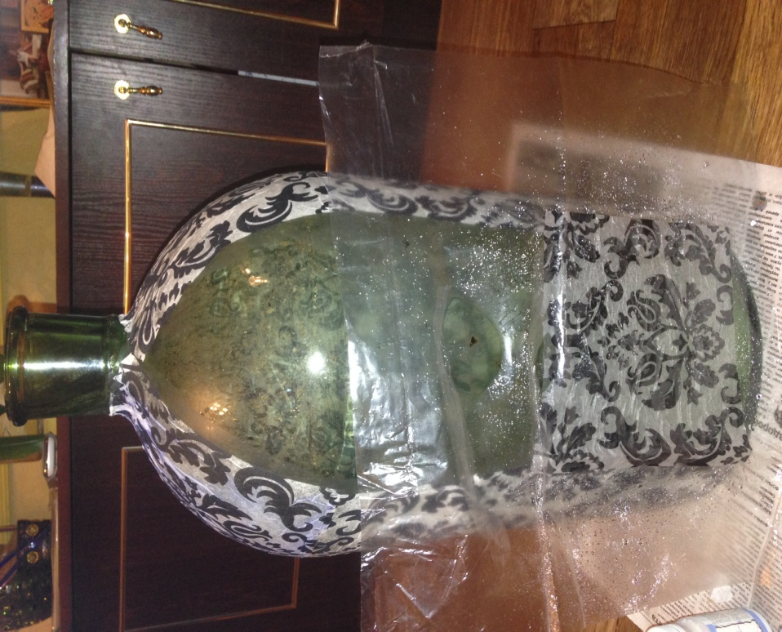

На файле переносим слой салфетки, прикладываем к влажной, очищенной стенке бутыли, покрываем поверхность лаком для декупажа, используя синтетическую плоскую кисть
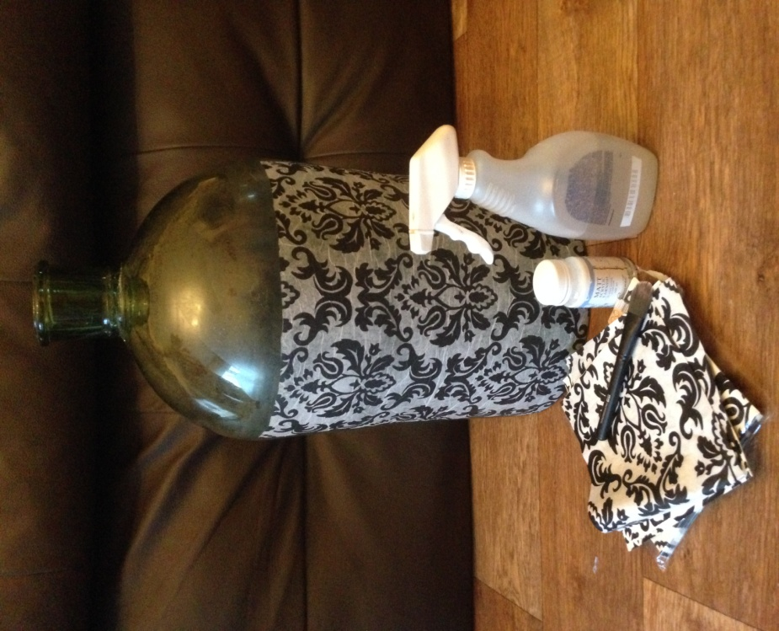
Продолжаем подбирать салфетки по рисунку

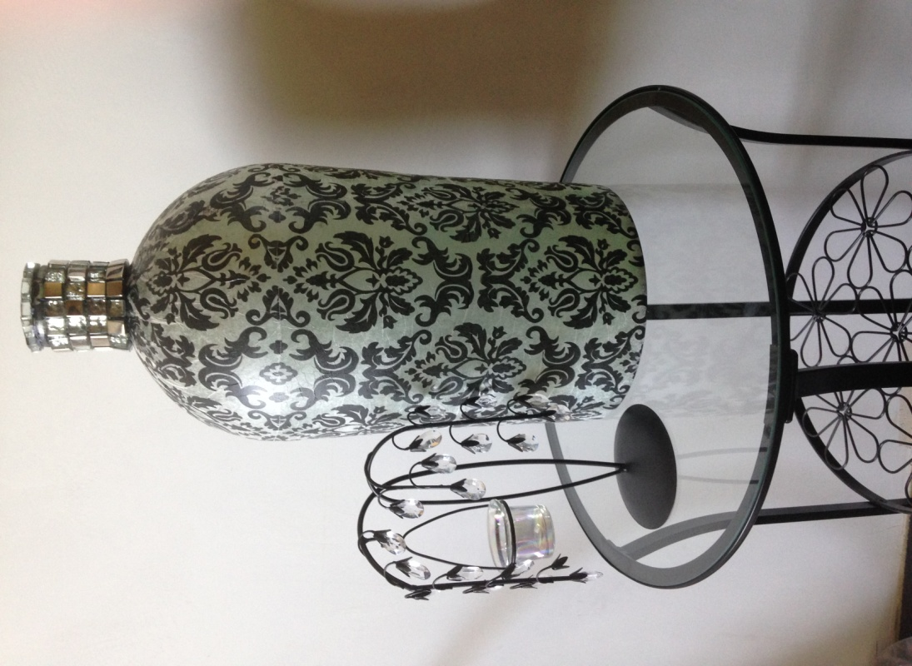

Высушиваем изделие. Горлышко декорируем мозаикой
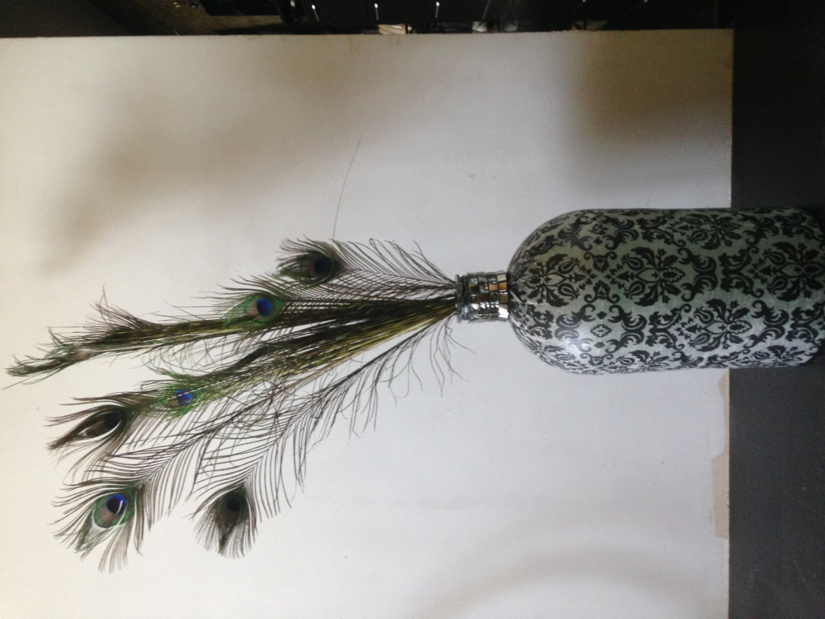

Приложите свое воображение и творчество; и вазы выполненные в этой технике обязательно займут достойное место в интерьере вашего дома.

